1 RTSP 概述

RTSP（Real Time Streaming Protocol），参考标准为 RFC2326，RTSP 协议是基于文本的实时流传输协议，是 TCP/一个应用层协议。RTSP 在体系结构上位于 RTP 和 RTCP 之上，其使用 TCP 或 UDP 完成数据的RTSP 相比，HTTP 请求由客户机发出，服务器作出响应，使用 RTSP 时，客户机和服务器都可RTSP 可以是双向的；RTSP 是用来控制声音或影像多媒体串流协议，并允许同时多个串流需求用的网络通信协定并不在其定义范围内。RTSP 协议默认端口：554，默认承载协议为 TCP。

从控制逻辑上来说 RTSP 和 FTP 相似，流控和数据流是分开的。

2.图解

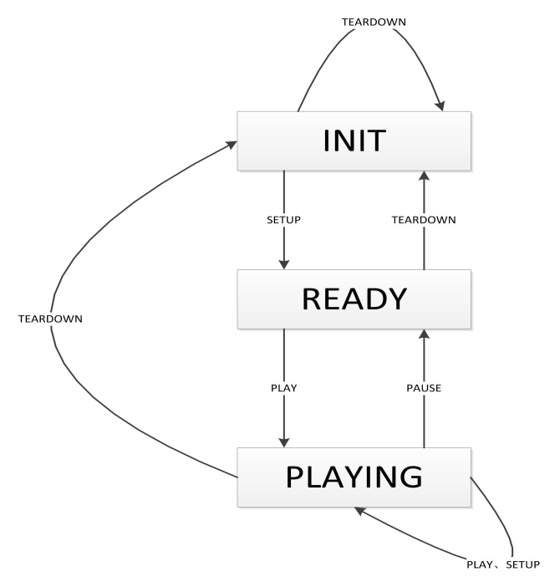

3、传输过程

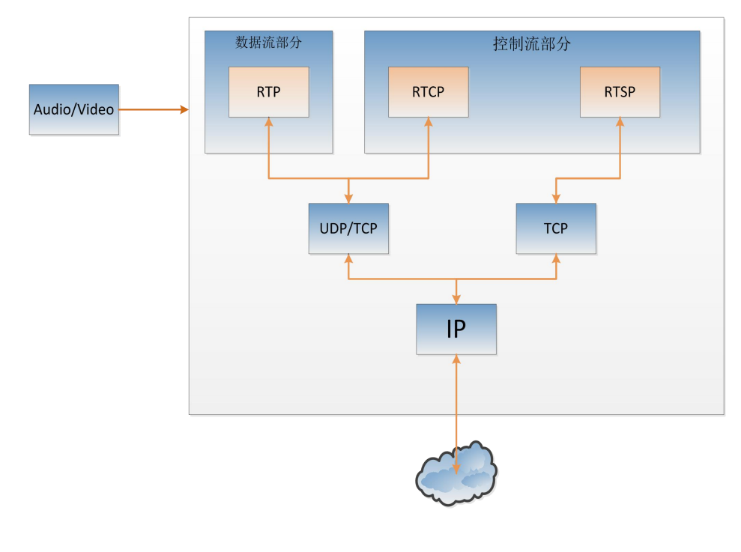

RTSP 消息格式

1 请求格式（Request）

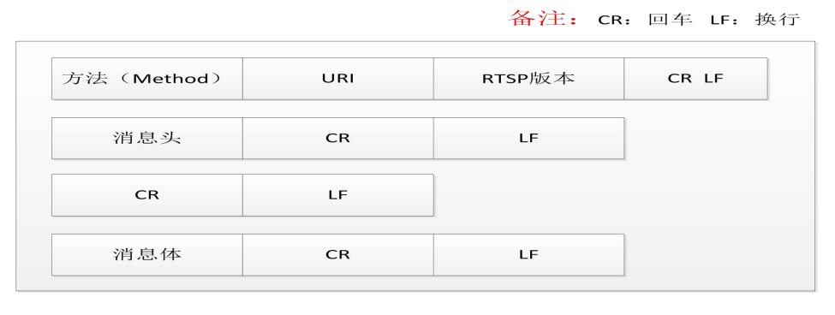

2 回应消息格式（Response）

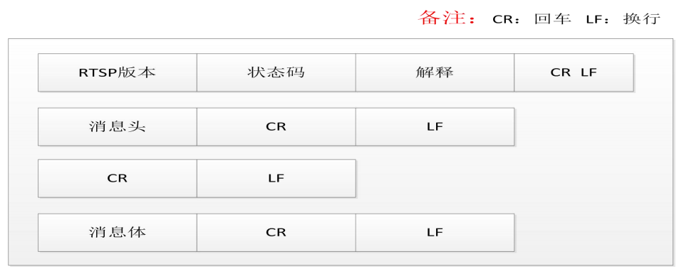

3、RTSP 中的 C（Client）与 S（Server）交互流程图解

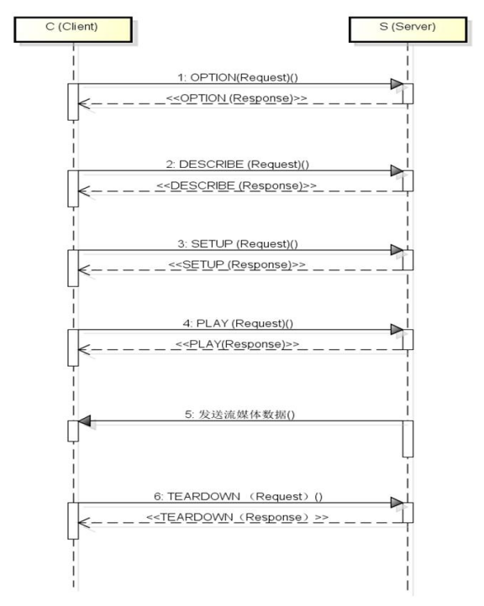

4、RTSP 关键字段说明

4.1 关键字：OPTIONS

得到服务器提供的可用方法（OPTION、DESCRIBE、SETUP、TEARDOWN、PLAY、PAUSE、SCALE、

GET_PARAMETER、SET_PARAMETER）。

4.2 关键字：DESCRIBE

请求流的 SDP 信息。

注解：此处需要了解 H264 Law Data 如何生成 SPS PPS 信息。

4.3 关键字：SETUP

客户端提醒服务器建立会话，并建立传输模式。

注解：此处确定了 RTP 传输交互式采用 TCP（面向连接）还是 UDP（无连接）模式。

4.4 关键字：PLAY

客户端发送播放请求。

注解：此处引入 RTP 协议及 RTCP 协议。

4.5关键字：PAUSE

播放暂停请求。

注解：此关键字经常用在录像回放当中，实时视频流几乎用不到。

4.6 关键字:TEARDOWN

客户端发送关闭请求

4.7 关键字:GET_PARAMETER

从服务器获取参数，目前主要获取时间参数（可扩展）

4.8 关键字：SET_PARAMETER

给指定的 URL 或者流设置参数（可扩展）

RTP 协议概述

RTP 全名是 Real-time Transport Protocol（实时传输协议）。它是 IETF 提出的一个标准，对应的 RFC 文档为 RFC3550 （RFC1889 为其过期版本） 。 RFC3550 不仅定义了 RTP， 而且定义了配套的相关协议 RTCP （Real-timeTransport Control Protocol，即实时传输控制协议）。RTP 用来为 IP 网上的语音、图像、传真等多种需要实时传输的多媒体数据提供端到端的实时传输服务。RTP 为 Internet 上端到端的实时传输提供时间信息和流同步，但并不保证服务质量，服务质量由 RTCP 来提供。RTP 用于在单播或多播网络中传送实时数据。